# Grèce

## Evasion en Grèce

### Circuit

## Programme

#### JOUR 1 – FRANCE / SANTORIN

Rendez-vous des participants à l’aéroport, formalités d’enregistrement puis décollage à destination de Santorin sur vols réguliers. Prestations à bord (payantes si compagnies low-cost).

Arrivée à l’aéroport de Santorin et accueil par votre guide accompagnateur francophone.

Transfert vers le STAR HOTEL ou PARADISE HOTEL (selon dates d’arrivée).

SANTORIN vient de "Santo Ireni", nom donné par les Vénitiens au temps des Croisades. Son nom officiel aujourd'hui est THERA, en souvenir d'un héros grec, "Theras", colonisateur de l'île vers 1000 av J.C.

C'est pourquoi, bien que l'appellation de Santorin soit encore largement utilisée, on retrouve obligatoirement le nom de Thera sur tous les documents officiels.

Son histoire, depuis les temps préhistoriques, fut jalonnée de catastrophes, d’éruptions, de tremblements de terre.

Contrastes prononcés, couleurs tranchées, maisons blanches à moitié encavées dans la roche, chapelles aux toits bombés… Tous ces éléments donnent à SANTORIN un réel sentiment d’éternité

Île volcanique aux contrastes prononcés, couleurs tranchées, maisons blanches à moitié encavées dans la roche, chapelles aux toits bombés… Tous ces éléments donnent à SANTORIN un réel sentiment d’éternité.

Temps libre en fonction de l’heure d’arrivée de votre vol.

Dîner et nuit à l’hôtel.

#### JOUR 2 – ILE DE SANTORIN

Petit déjeuner à l’hôtel.

Tour de l’île de SANTORIN.

Visite du site Archéologique AKROTIRI récemment ouvert.

En plein épanouissement, la ville a été enfouie par une éruption volcanique, pareil à celle qui enfouit les villes d'Herculanum et de Pompéi. C'est ainsi qu'elle a été conservée pendant plus de 3500 ans. L'excellent état de conservation des bâtiments et de leurs magnifiques fresques permet d'avoir un aperçu de l'histoire sociale, économique et culturelle de l'âge du bronze dans la mer Égée.

Continuation vers la plage noire de PERISSA.

Découverte du village traditionnel de MEGALOCHORI où vous aurez du temps pour vous promener et prendre part à la vie quotidienne des villageois.

Déjeuner en Taverne.

Découverte du village de PYRGOS situé dans la partie sud de l’île où vous aurez du temps pour vous promener et prendre part à la vie quotidienne des villageois.

Puis route vers le village d’Oia située sur la pointe nord de l'île, elle est le royaume du calme et de la tranquillité.

Surplombant la falaise vertigineuse du Volcan, OIA semble avoir traversé les siècles. A partir de 1850, elle fut une ville prospère grâce à ses nombreux navires de commerce.

Construit sur la partie nord de la Caldéra, elle a inspiré de nombreux artistes avec ses ruelles en escalier dégringolant le long des rochers, ses demeures troglodytiques et ses dômes bleus éblouissants

Visite et promenade d’Oia, magnifique endroit avec ses ruelles en escalier dégringolant le long des rochers, ses demeures troglodytiques et ses dômes bleus éblouissants.

Retour à l’hôtel.

Dîner et nuit à l’hôtel.

#### JOUR 3 – ÎLE DE SANTORIN / ÎLE DE PAROS

Petit déjeuner à l’hôtel.

Découverte de FIRA, la ville principale de l’archipel de Santorin, située sur un site somptueux, au bord de la falaise, surplombant la caldera.

La ville présente des ruelles tortueuses d'architecte cycladique, mais aussi un centre plus moderne autour de la cathédrale orthodoxe.

Visite du Musée Préhistorique (fermé les mardis).

Promenade le long de la Caldera.

Déjeuner dans une Taverne à Fira.

Transfert au port de Santorin. Embarquement sur le ferry de la Compagnie Blue Star.

Navigation à destination de l’Île de PAROS, île de la mer Egée, situé au centre des Cyclades. Vous traverserez la fameuse caldeira au pied des falaises vertigineuses de Santorin.

Les ÎLES DES CYCLADES se répandent telles des perles sur la scintillante mer Egée. Au centre, avec ses pittoresques villages blanchis à la chaux, l'hospitalité de ses habitants et son excellente organisation touristique, PAROS, importante plaque tournante maritime : elle est reliée à presque toutes les îles de la mer Egée dont la Crète.

L'île associe merveilleusement montagnes ondulantes, aux villages authentiques, aux maisons blanchies à la chaux, avec ses ruelles étroites, ses pittoresques ports de pêche, les plages de sable doré et ses nombreuses criques, faisant d’elle une des îles les plus sympathiques de toute la Grèce.

Les montagnes de Paros produisent le meilleur marbre blanc du monde (la plupart des chefs d’œuvre de la Grèce antique furent réalisés avec son marbre : Vénus de Milo, Hermès, le Parthénon. L'île est renommée pour ses vins blanc et rouge.

Arrivée au port de Parikia, petite ville construite à l'endroit même où se trouvait la cité antique de PAROS. Image de carte postale avec son moulin à vent photogénique et ses maisons blanches, Paros est très effervescente.

Transfert à votre hôtel (environ 7 km du port de Parikia).

Installation, dîner et nuit à l’hôtel PAROS BAY (ou similaire).

Offrant une vue magnifique sur la mer, le Paros Bay bénéficie d’un accès direct à une plage de sable. Il dispose d’une grande piscine. Architecture cycladique, style épuré, charme et confort pour cet hôtel offrant une belle vue sur la baie de Parikia. Le Paros Bay est sans doute l'une des meilleures adresses de « l'île blanche ».

#### JOUR 4 – ILE DE PAROS : ANTIPAROS

Petit déjeuner à l’hôtel.

Tour de l’île en autocar : découverte à pied de PARIKIA, capitale de l’île de Paros, qui accueille au détour de ses ruelles tortueuses la Panaghia Hekatondapyliani, une des églises les plus importantes de la chrétienté orthodoxe.

Découverte du village de NAOUSSA, deuxième ville de l'île. Byzantine et vénitienne. Cette bourgade aux ruelles blanches et étroites donne sur son petit port de pêche pittoresque vous charmera.

Déjeuner en taverne.

Après le déjeuner route pour le petit port de Pounta.

Traversée en ferry pour ANTIPAROS. Temps libre pour flâner à travers les petites ruelles du port.

Retour en ferry à Paros. Dîner et nuit à l’hôtel.

#### JOUR 5 – ILE DE PAROS : NAXOS

Petit déjeuner à l’hôtel.

Départ en bus jusqu’au port de Paros. Navigation en ferry à destination de NAXOS.

Arrivée au port de l’île de NAXOS, la plus grande et la plus haute île des Cyclades, située pratiquement au cœur de la mer Égée.

CHORA (Naxos) est une ville assez étendue et animée, en constante mutation depuis le développement du tourisme. Elle est dominée par la porte du temple d'Apollon que l'on aperçoit de loin en abordant l'île. La bourgade dissimule derrière une rangée de bâtiments quelconques bordant les quais, une vieille ville fascinante. Un impressionnant dédale de ruelles pavées et de passages voûtés permet de monter jusqu'au Kastro Venitien, dominant la ville.

Tache blanche au milieu des eaux turquoise de la mer Égée, l’île de Naxos offre un unique mélange de ruines antiques et de culture balnéaire. Lieu où Zeus, le roi des dieux, rien moins que cela, a passé son enfance.

Déjeuner dans une taverne.

Visite du portique du temple d’Apollon et de la citadelle de Naxos. Découverte de la grande statue couchée du Kouros de Mélanès.

Temps libre.

Navigation retour.

Retour à l’hôtel, diner et nuit à l’hôtel.

#### JOUR 6 – ILE DE PAROS : DELOS ET MYKONOS (OPTION)

Petit déjeuner à l’hôtel.

Journée libre afin de profiter de l’île à sa guise. Le déjeuner reste libre.

En option, nous vous proposons la découverte des îles de DELOS et MYKONOS.

Navigation vers l’Île de DELOS, qui se trouve au cœur des Cyclades. Malgré ses dimensions réduites, l’île fût une des plus importantes cite religieux et commercial de l’Antiquité (VIème siècle av JC.).

Arrivée sur l’Île de DELOS qui présente un des ensembles de ruines les plus remarquables de la Grèce : un grand sanctuaire panhellénique, une grotte et un lac sacré.

DELOS où la légende fait naître Apollon et Artémis. Très développée dès l’époque mycénienne, l’île sacrée fut consacrée à Apollon, et le siège de la première ligue maritime fondée en 478 par les Athéniens.

Immense champ de fouilles, auquel on accède en débarquant sur la côte Nord-Ouest, à l'endroit même où se trouvait jadis le port antique.

Son sanctuaire attirait des pèlerins de toute la Grèce et son port joua un rôle commercial très important. L'île de Délos apporte un témoignage unique sur les civilisations qui se sont succédé dans le monde égéen du IIIe millénaire av. J.-C. jusqu'à l'époque paléochrétienne. Le site archéologique est exceptionnellement étendu et offre l'image d'un grand port cosmopolite méditerranéen.

Visite du site archéologique de DELOS réputé pour sa célèbre Terrasse des Lions et sont Téménos d’Apollon, vestiges de trois temples d’Apollon.

En fin de matinée, traversée jusqu’à l’Île de MYKONOS.

Arrivée sur l’Île de MYKONOS une des plus belles îles des Cyclades, avec ses plages magnifiques et son cachet typiquement cycladique. Village aux façades immaculées et aux ruelles sinueuses bordées de restaurants et de boutiques, moulins à vent, etc  ...

MYKONOS, charmante île, prospère dès l’époque cycladique. Elle fut annexée par les Romains, lors d’une guerre l’opposant à ces derniers, le roi Mithridate du Pont détruisit la ville et le sanctuaire d’Apollon. Conquise par les Vénitiens puis par les Ottomans, MYKONOS est cependant restée l’image emblématique des îles grecques.

Déjeuner.

Découverte à pied de la vielle ville de MYKONOS puis temps libre pour se promener à travers les ruelles de la petite ville animée.

Promenade dans le charmant port très animé de Mykonos, ses pittoresques moulins à vent, ses ruelles aux nombreuses boutiques, bordées de maisons blanchies à la chaux, ses églises et chapelles. L’endroit est très apprécié de la jet-set. Dans le quartier du Kastro, sur une colline que les Vénitiens avaient fortifiée, et dont il reste quelques vestiges de remparts, découverte de l’église Panaghia Paraportiani. C’est la plus importante des 400 églises et chapelles disséminées à travers l’île. Son architecture allie des éléments populaires byzantins et occidentaux.

Navigation retour vers Paros.

Dîner et nuit à l’hôtel.

#### JOUR 7 – ILES DE PAROS / PIREE / ATHENES

Petit déjeuner à l’hôtel.

Transfert au port de Parikia. Embarquement sur le ferry de la Compagnie Blue Star à destination du PIREE.

Déjeuner restauration rapide à bord (1 soda inclus).

Arrivée au port du PIREE

Transfert au centre-ville d’Athènes pour un tour panoramique des principaux monuments de la capitale Hellénique : La Place de la Constitution avec le Tombeau du soldat Inconnu, le Palais Présidentiel gardé par des Evzones, soldats vêtus du costume national grec, et les édifices néo-classiques du boulevard Venizélos : l’Académie, l’Université, la Bibliothèque nationale, la Porte d’Hadrien, le temple de Zeus, et le stade Panathénaïque (où ont eu lieu les premiers jeux olympiques modernes de notre ère en 1896)

Puis dépôt des participants au parking de l’acropole.

A pied : Visite du rocher sacré de l’Acropole. Pendant l'Antiquité, elle fait office de vaste sanctuaire pour le culte de la déesse Athéna et de nombreux autres dieux de la mythologie grecque, avec plusieurs temples dont le Parthénon, l'Érechthéion, le temple d'Athéna Niké. Les autres monuments remarquables encore existants sont les Propylées, le théâtre antique de Dionysos, l'odéon d'Hérode Atticus. Le terme « acropole » signifie « ville haute » ou encore « point le plus haut de la ville ». Elle est actuellement un des sites touristiques les plus visités du monde.

Découverte guidée à pied de Plaka, le quartier historique d’Athènes. Il est situé juste au pied de l’Acropole. Ce quartier est à la fois le cœur historique mais aussi touristique de la capitale grecque, constitué d’un lacis pittoresque de ruelles, de placettes et de terrasses reliées par des escaliers. Quelques petites églises byzantines y alternent avec de vieilles maisons à toits de tuiles rondes et balcons de bois, parfois entourées de jardins cachés.

Transfert et installation au ATHENS ONE HOTEL (ou similaire).

Diner & nuit à l’hôtel.

#### JOUR 8 – ATHENES / FRANCE

Petit-déjeuner à l’hôtel.

En fonction des horaires de vol, temps libre.

Rendez-vous des participants dans le hall de l’hôtel avec votre guide.

Transfert à l’aéroport, enregistrement et envol à destination de la France sur vols réguliers.

Arrivée en France dans la journée.

Les itinéraires peuvent être modifiés par le guide en cours de circuit, compte tenu des conditions climatiques du moment, de critères techniques locaux et de cas de force majeure inhérent à chaque province visitée. Les visites mentionnées peuvent être remplacées par d’autres en fonction des impératifs sur place.

## Points forts.

Compte tenu de la forte demande pour 2022, nous avons pré-booké des chambres à partir du 30/4/2022 sur la base de deux groupes par mois (les dates de départ sont mentionnées dans les prix commprennent).

Circuit complet ciblant les plus belles iles des Cyclades : Santorin, Paros, Naxos, Antiparos (en option Delos et Mykonos).

## Hébergement.

SANTORIN: STAR HOTEL https://hotelstar.gr/fr/accueil/

Sauf pour les départs du 11 juin et 24 septembre : PARADISE HOTEL http://paradiseresortsantorini.com/

PAROS: PAROS BAY HOTEL    https://www.parosbay.com/

ATHENES: ATHENS ONE HOTEL https://www.athensonehotel.gr/

## Formalités.

- Papiers (UE et Suisse) : carte nationale d'identité ou passeport en cours de validité. A ce jour, le Grèce exige de chaque voyageur le formulaire PLF dûment rempli : https://travel.gov.gr/#/

- Meilleures saisons : le printemps et l'automne. Le climat est de type méditerranéen. Les températures sont agréables au printemps et en automne, mais il faut toutefois prévoir des lainages pour les soirées. Juillet et Août sont les mois les plus ensoleillés et les plus chauds.

- Durée de vol direct depuis Paris : environ 3h pour Santorin.

- Décalage horaire : + 1h.

## Inclus dans le prix.

Tarifs valables pour les dates de départs suivantes : 30 avril 2022 / 14 et 28 mai 2022 / 10 et 24 septembre 2022 / 1er octobre 2022

Supplément de 70 € / personne pour les départs du 11 juin 2022 et 27 août 2022

Supplément de 140 € / personne pour les départs du 25 juin 2022 et 2 juillet 2022

Possibilité de départ de Lyon, Nantes, Marseille, Nice, Bordeaux, Toulouse selon programme aérien et rotations 2022 : supplément à partir de 50 € / personne

Nos prix commprennent :

Le transport aérien PARIS / SANTORIN - ATHENES / PARIS sur vols low-cost TRANSAVIA, EASYJET, VOLOTEA ou autres compagnies régulières selon disponibilité au moment de la réservation incluant les taxes aéroport.

Guide accompagnateur diplôme pendant tout le séjour en Grèce (sauf le J8)

7 nuits en chambre double dans les hôtels mentionnés au programme

Pension complète (7 diners, 5 déjeuners et 1 lunch box)

Le transport en ferry classe touristique Santorin / Paros / Pirée

Le transport en ferry en classe touristique Paros / Naxos / Paros et Paros / Antiparos / Paros

Tous les transferts mentionnés au programme en autocar,

Toutes les visites avec les entrées mentionnées au programme

L’assistance de notre correspondant sur place,

Toutes les taxes locales ainsi que la TVA à 24%.

## Non inclus dans le prix.

Les assurances, les pourboires, extras et dépenses personnelles, le port des bagages aux hôtels,

Le supplément déjeuner en taverne à Santorin le J1 (en cas d’arrivée matinale) : 22 € / personne et à Athènes en taverne le J8 (en cas de départ dans l’après-midi) : 20 € / personne,

Le supplément single : 180 € (+ 95 € pour les départs du 11 juin / 27 août / 25 juin et 2 juillet 2022)

L’excursion Délos / Mykonos : 130 € / personne

Toute prestation non mentionnée précédemment,

## Photos

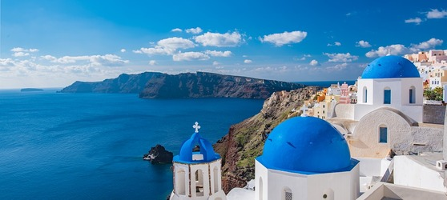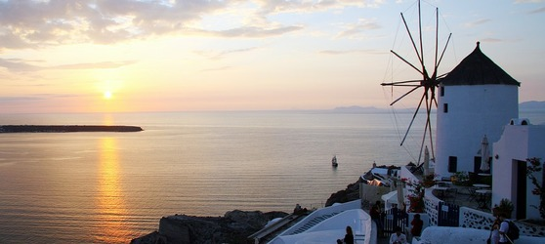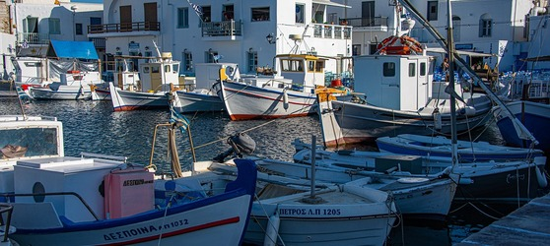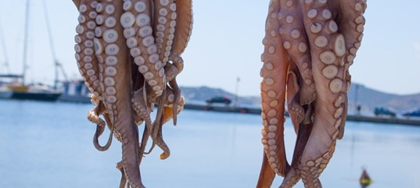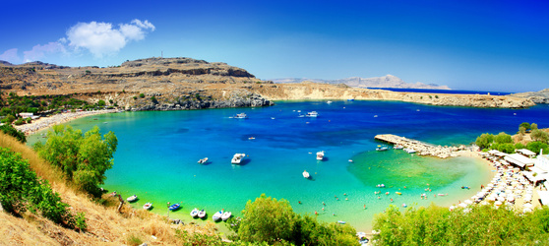

## Tarifs

|  |  |  |
| --- | --- | --- |
| **Date de départ** | **Date de retour en France** | **Prix minimum en € / pers.** |